Как поставить статус в Инстаграме?

Введение
Instagram – одно из наиболее часто используемых приложений для социальной сети, которое позволяют пользователям общаться с друзьями или людьми вне географических, политических или экономических границ. Цель Инстаграм – дать пользователям возможность делиться своими изображениями или видео с аудиторией. Разработчики приложения продолжают обновлять функциональность социальной сети, ради комфортного пользования.
В последнем обновлении Instagram добавили новую функцию - статус аккаунта. Раньше это можно было сделать в стороннем приложении “Threads from Instagram”, но сейчас Инстаграм закрывает его и внедряет эту функцию в основное. Статус – это так называемые “эмодзи” и текст рядом с ними, который отображает ваше нынешнее настроение. Он появляется под фото в шапке вашего профиля. Виден только вашим взаимным подписчикам, то есть те на которых вы подписаны и кто подписался на вас в ответ. После установки – статус показывается 24 часа, по истечению которого автоматически удаляется.
Шаг 1:
Если ваше приложение обновлено, тогда откройте его на своем устройстве Android или операционной системы iOS. Переходим в свой профиль, нажав на иконку. Для того чтобы создать статус - нажимаем на кнопку “создать статус”.
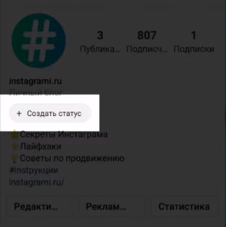

Если же у вас не будет этой кнопки, то возможно причина в том, что у вас аккаунт не личный, а профессиональный. То есть вы сделали бизнес аккаунт. Для того чтобы его убрать, нужно перейти в настройки и переключиться на личный аккаунт, и после того как вы переключились, у вас появится кнопка “создать статус”.

Шаг 2:
Здесь вы можете выбрать свой статус например: работаю, занят(а), отмечаю или радуюсь. По умолчанию доступно 4 эмодзи, нажав на любой из них у вас сразу установится статус.
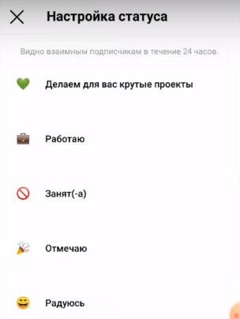
Смайлик который вы выбрали, будет отображаться подписанным на вас пользователям, при просмотре сторис в ленте.
Также имеется возможность добавить свой текст. Для этого еще раз нажимаем на статус, и в самом низу есть поле для текста. Выберете подходящий смайлик, и после написания текста (не более 32 символов) нажмите “установить”. Все, статус успешно установлен!

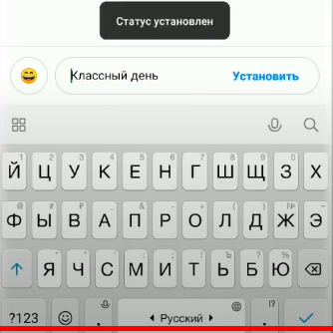
Пользователь, у которого так же активна эта функция, будет видеть ваш статус. Оповещений и никаких уведомлений о смене статуса приходить не будет. Есть только маленький значок возле аватарки, который будет отображаться в ленте. Чтобы поменять свой статус - кликните “снова” и выберите любой другой. В ленте ваш значок также поменяется. В дальнейшем ваши статусы будут видны всем пользователям соцсети.

Как удалить статус?
Тут все очень просто. Если вам нужно удалить свой статус, то снова заходим в настройки статуса, нажимаем на крестик - “очистить”. Готово, у вашего аккаунта нет активного статуса.

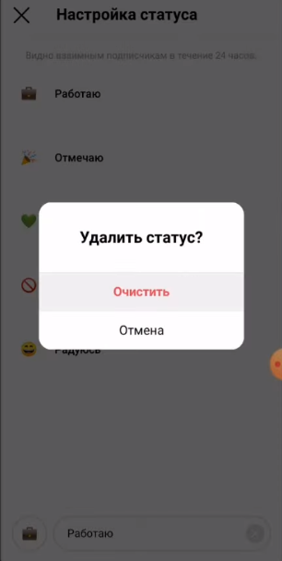

Что делать если нет этой функции?
В первую очередь вам необходимо обновить Instagram до последней версии и очистить кэш приложения, и новая функция появиться на вашем устройстве. На данный момент у некоторых пользователей наблюдаются проблемы с отображениями некоторых смайликов (вместо эмодзи отображаются случайные символы). Однако разработчики заверили, что с приходом нового обновления все возможные недочеты будут исправлены. У обладателей iPhone таких проблем не замечается.

Заключение
Вот такая новая обнова от Instagram. Она доступна сейчас абсолютно всем. Любой человек с личным аккаунтом, может пользоваться данной функцией и поставить статус на свой аккаунт. Это чем-то напоминает соцсеть ВКонтакте на заре своего существования, где люди делились своими различными замысловатыми статусами из различных пабликов для парней и девушек. Кто знает, возможно совсем скоро такое будет в Instagram, и мы с вами будем наслаждаться статусами. Заново поднимать эту “пучину цитат” и восторгаться философскими мыслями и идеями друг друга.

